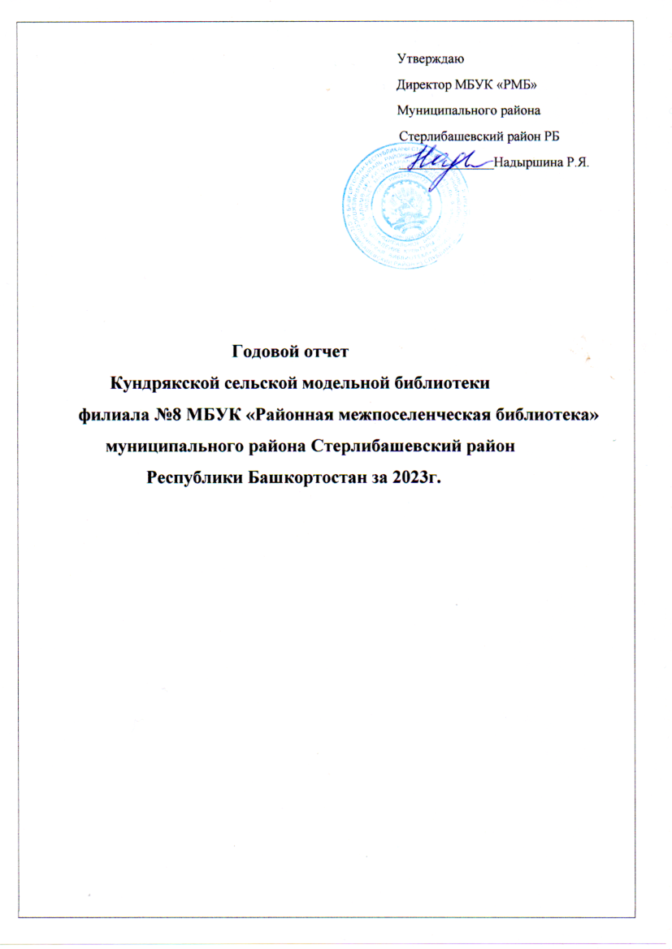

Библиотеки — это сокровищницы всех богатств человеческого духа
Готфрид Вильгельм Лейбниц

Библиотечная сеть. Структурная организация. Правовой статус

- Кундрякская сельская модельная библиотека МБУК муниципального района Стерлибашевский район Республики Башкортостан, филиал №8
- 453184, РБ, Стерлибашевский район, с. Кундряк, ул. Советская, 6а.
- тел. 8(34739)2-61-65; e-mail: sterlibkyndrak43@mail.ru
- Библиотекарь Кагарманова Альбина Ягафаровна

Цели и задачи:
- строить работу библиотеки согласно Стандарту качества предоставляемых услуг;
- Организация комплексного библиотечно-информационного обслуживания всех категорий читателей, обеспечение их свободного доступа к информации;
- обеспечение доступности библиотечных услуг и библиотечного фонда для читателей;
- обеспечение его сохранности;
- обеспечение оперативного доступа к информационным ресурсам;
- расширение контингента пользователей;
- содействие образованию и воспитанию населения, повышение его культурного уровня;
- привитие читателям навыков информационной культуры;
- Приоритетным является пропаганда литературы по краеведению;
- Привлечение к чтению и изучению краеведческой литературы населения и создание позитивного образа сельской библиотеки, как центра чтения;
- Пропаганда здорового образа жизни;
- Привлечение пользователей библиотеки к культурно-досуговой деятельности;
- Расширение сотрудничества с филиалами библиотек района, обмен знаниями и опытом по продвижению чтения;
- Взаимодействие с органами местной власти, общественными организациями, коммерческими структурами, со средствами массовой информации.

Реклама библиотеки. Сотрудничество с СМИ (на российском, региональном местном уровне)
Продолжает свою работу сайт библиотеки, страница в Контакте http://vk.com/id262287844, которая привлекает внимание к библиотеке, постоянно информирует о проводимых мероприятиях. Участников: 247
Продолжает свою работу группа в «Одноклассниках», «Село Кундряк - моя малая родина». Это своеобразная реклама библиотеки, т.к. там размещается информация о предстоящих и прошедших мероприятиях библиотеки. Сайт создан 18 сентября 2015г. Участников 459 человек.
Ссылка на группу оk.ru /selokundryk группа в Одноклассниках «Село Кундряк-моя малая родина». В фойе библиотеки есть информационный стенд. Там вывешиваются все объявления, в том числе и о предстоящих мероприятиях.

Основные функции библиотеки
а) информационная: удовлетворение информационных потребностей посетителей, с использованием информационных ресурсов библиотеки, организация наглядной пропаганды в стенах библиотеки, информации о новых поступлениях.
б) образовательная: содействие образованию и воспитанию личности школьников посредством предоставления информационных ресурсов и услуг; формирование информационной культуры всех участников образовательного процесса.
в) культурная: обеспечение духовного развития читателей, приобщение их к ценностям отечественной и мировой культуры, создание условий для репродуктивной и продуктивной культурной деятельности.
г) досуговая: содействие содержательному проведению свободного времени, создание творческой коммуникативной площадки.
Взаимодействие с муниципальными органами власти, учреждениями культуры, образования, молодежной политики и социального обеспечения
- АСП Кундрякский сельсовет
- Агрофирма «Нур»
- МБУ «РДК" МР Стерлибашевский район Республики Башкортостан Кундрякский сельский клуб
- Филиал МБОУ средняя общеобразовательная школа с. Кабакуш муниципального района Стерлибашевский район Республика Башкортостан основная общеобразовательная школа с. Кундряк
- МБДОУ МР Стерлибашевский район РБ Детский сад «Ромашка» с.Кундряк
- Кундрякский ФАП
- МБУ «РДК" МР Стерлибашевский район РБ Табулдинский СДК
Приоритетные направления деятельности в 2023 году:
Актуальные направления библиотечной деятельности:
1.Библиотека ставила перед собой задачи, ориентированные на продвижение книги и чтения, руководствуясь при обслуживании пользователей федеральными и региональными программами, памятными датами года и общественно-политическими событиями; 2. Осуществление информационной и культурно-просветительской работы; 3.Организация условий доступности и комфортности получения библиотечных услуг;
4. Содействие образованию и самообразованию населения. Обеспечение условий для творческой самореализации читателей; 5. Организация социологических исследований с целью изучения читательских интересов; 6. Организация летнего досуга детей и подростков, информационная поддержка образовательного процесса, нравственно-эстетическое воспитание, краеведческая работа;
7. Внедрение современных технологий в обслуживание, активное участие в социальных сетях библиотеки.

Приоритетными направлениями в работе библиотеки для выполнения поставленных задач в 2023 году стали:
1.1. Конституция Российской Федерации, устанавливающая права граждан страны на беспрепятственный доступ к информации (ст. 29) и права на участие в культурной жизни и пользование учреждениями культуры, на доступ к культурным ценностям (ст. 44), что гарантирует для граждан страны свободный доступ к информационным ресурсам музеев и библиотек, удовлетворение информационных потребностей пользователей, распространение информации любым законным способом;
1.2. Федеральные, республиканские и муниципальные нормативно-правовые акты, оказавшие влияние на деятельность муниципальных библиотек в анализируемом году;
1.3. Федеральные и республиканские целевые программы, проекты и иные мероприятия, определявшие работу библиотек всего муниципального района в анализируемом году.

Федеральные программы и проекты:
- ФЦП «Культура России» (2019 – 2024 гг.);
- Государственная программа «Реализация государственной национальной политики (2017-2025 гг.)», утвержденная постановлением Правительства Российской Федерации от 29.12.2016 года № 1532;
– Десятилетие детства в Российской Федерации (2018–2027 гг.)
- Национальный проект «Культура» (2019 – 2024 гг.);
Республиканские программы и проекты:
- Развитие культуры и искусства в Республике Башкортостан (2017-2023 гг.);
- Доступная среда в Республике Башкортостан (2017-2023 гг.);
- Сохранение и развитие государственных языков Республики Башкортостан и языков народов Республики Башкортостан (2019-2024 гг.);
- Укрепление единства российской нации и этнокультурное развитие народов в Республике Башкортостан (2017 – 2023гг.);
- Реализация государственной национальной политики в Республике Башкортостан (2017-2023 гг.) и т.д.
Муниципальные программы и проекты:
«Развитие культуры и искусства в Стерлибашевском районе»;
«Развитие библиотечного дела в Стерлибашевском районе» и т.д.
Основные направления работы Кундрякской сельcкой модельной библиотеки: информационная, культурно-просветительская, образовательная, краеведческая. Основными целями и задачами являлись: осуществление государственной политики в области библиотечного обслуживания населения поселения; организация библиотечного обслуживания с учетом интересов потребностей граждан, местных традиций, создание единого информационного пространства, обеспечение свободного доступа граждан к информации, знаниям, культуре; формирование и хранение библиотечных фондов, обеспечение контроля за сохранность и эффективным использованием библиотечных фондов; сотрудничество с органами местного самоуправления и местными организациями, взаимодействие с другими библиотеками, информационными и другими организациями; распространение среди населения историко-краеведческих, правовых, экологических, информационных знаний, содействие нравственному развитию подрастающего поколения, повышению образовательного уровня, творческих способностей подрастающего поколения; активное внедрение инновационных методов; информационное обслуживание различных социальных групп населения: детей, юношества, инвалидов, пенсионеров.

Участие в российских, республиканских, районных конкурсах, проектах и акциях в 2023 году:
- IX Межрегиональный фестиваль-конкурс исполнителей духовной песни «Иман нуры»;
- Патриотический марафон «Время героев. Ради мира»;
- Всероссийской акция «Библионочь -2023»;
- Неделя детской книги;
- «Районный сабантуй-2023»;
- Общереспубликанский субботник «Зеленая Башкирия-2023»;
- Участие в тестировании в рамках Общероссийской акции «Доступная среда-2023»
- Районная литературно-музыкальная композиция «Помним сердцем...»
Основные события, объявленные в 2023 году:
- По указу президента России 2023 год объявлен Годом педагога и наставника;
- По указу Главы Башкортостана 2022 году в Башкирии отметили 210-летие победы России в Отечественной войне 1812 года;
- 2018-2027 гг. – Десятилетия детства в Российской Федерации (Указ Президента РФ от 9.05.2017 года N 240 «Об объявлении в Российской Федерации Десятилетия детства»);
- 2022 г. – Празднование 350-летия со дня рождения российского императора Петра I, объявлено Указом Президента Российской Федерации от 25 октября 2018 года N 609

1. События года
1.1. Главные события библиотечной жизни муниципального района

Указом Президента России Владимира Путина 2023 год объявлен Годом педагога и наставника. Миссия Года – признание особого статуса педагогических работников, в том числе выполняющих наставническую деятельность. Мероприятия Года педагога и наставника будут направлены на повышение престижа профессии учителя. В целях подтверждения высокого статуса педагогических работников, повышения престижа профессии, связанной с воспитанием и передачей знания следующим поколениям, а также чествования людей, которые всецело посвящают себя этому делу. Всегда надо помнить, что Педагог- человек с большим и добрым сердцем, который заражает своих учеников любовью к знаниям, людям и миру.
Библиотека активно участвовала в подготовке и проведении мероприятий, акций, выставок и других познавательно-интеллектуальных мероприятий к этому событию.
В Кундрякской сельской модельной библиотеке прошли мероприятия, приуроченные этому событию. В рамках Недели детской книги, стартовавшей на этой неделе, 23 марта библиотекарь Кундрякской сельской модельной библиотеки провела устный журнал «Педагог – не звание, педагог – призвание», посвященный к 200-летию со дня рождения К.Д.Ушинского – известного русского писателя, педагога, основоположника научной педагогики в России и к 135-летию со дня рождения А. С. Макаренко – всемирно известного воспитателя, педагога, прозаика и драматурга. Педагогическая наука развивалась благодаря талантливым учёным и наставникам. Кто-то закладывал основы воспитания, кто-то развивал таланты, а кто-то был выдающимся инноватором. Учебники, написанные К.Д.Ушинским

понятны абсолютно каждому ребенку, ведь сказки и рассказы, написанные в них, помогают понять окружающий мир на простых примерах, а имя А. С. Макаренко ЮНЕСКО включило в число великих педагогов мира. Его книга «Педагогическая поэма» переведена на 36 языков. Библиотекарь ознакомила с краткой биографией, творческой и педагогической деятельностью этих выдающихся людей. Ребята подробнее познакомились с рассказами К.Д.Ушинского: «Четыре желания», «Как рубашка в поле выросла», прочитали отрывок из «Педагогической поэмы» А. С. Макаренко, после прочтения которых обсудили поступки героев, поделились мнениями, ответили на вопросы викторины.
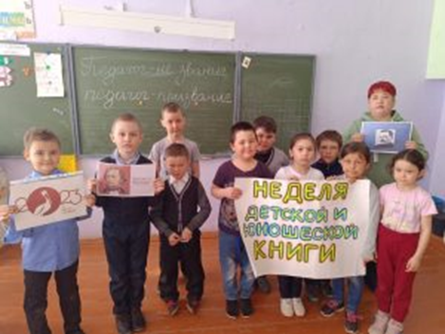
Ежегодно 6 июня в России отмечается Пушкинский день России (День русского языка) Этот день невероятно важен для русского языка. Именно 6 июня родился Александр Сергеевич Пушкин, которому и ставят в заслугу появление современного русского языка, коим мы пользуемся в данный момент. В рамках этого события и Года педагога и наставника, 6 июня в Кундрякской сельской модельной библиотеке прошла литературная игра «Умники и умницы», по сказкам А.С. Пушкина. Участники разделились на две команды: «Ученый кот» и «Золотая рыбка». Были выбраны капитаны команд. Игра проходила в нескольких турах. Задания игры были построены на проверку знания произведений А.С.Пушкина. В ходе мероприятия участники не только проверили свои знания, но и узнали много интересных фактов о жизни и творчестве великого русского писателя. Вниманию участников был продемонстрирован видео фильм о жизни и творчестве писателя. Члены команд участвовали в конкурсах и викторинах, отвечали на интересные вопросы. Отвечая на каверзные вопросы викторины, ее участники проявили свою эрудицию и логическое мышление. Затем ребята из отдельных слов складывали строчки из сказок, собирали пазлы из иллюстраций к сказкам А.С.Пушкина. Особый интерес вызвал конкурс капитанов «Что в черном ящике», в котором капитанам команд надо было угадать по описанию предмет, находящийся в черном ящике. Мероприятие прошло в теплой, дружеской атмосфере. Участники не только продемонстрировали свой запас знаний, но и получили заряд положительных эмоций, узнали много интересного.
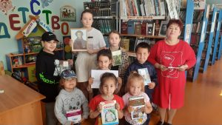

5 октября отмечается замечательный праздник -День Учителя! В этот день педагоги принимают поздравления. День учителя — прекрасный повод для того, чтобы поблагодарить тех, кто выбрал себе важную и сложную профессию. В этот день библиотекарь Кундрякской сельской модельной библиотеки вместе со школьниками провела в школе поздравительную акцию. Библиотекарь поздравила учителей с этим прекрасным праздником, пожелала всем учителям доброго здоровья, мира, благополучия, также благодарных, любознательных учеников! Словами благодарности, уважения и признательности был отмечен труд учителей. Для них звучали песни, стихотворения о школе и любимых учителях. Было сказано много хороших слов о представителях учительской профессии. Учителя и ученики получили большой эмоциональный заряд и огромное удовольствие от проведённого мероприятия.
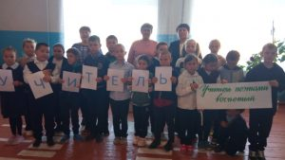
Всего было проведено 4 мероприятия. Количество участников:43
Библиотекарь сделала электронную презентацию «История Кундрякской средней школы», где были размещены, исторические факты, фотографии создания школы и биографии учителей первопроходцев.
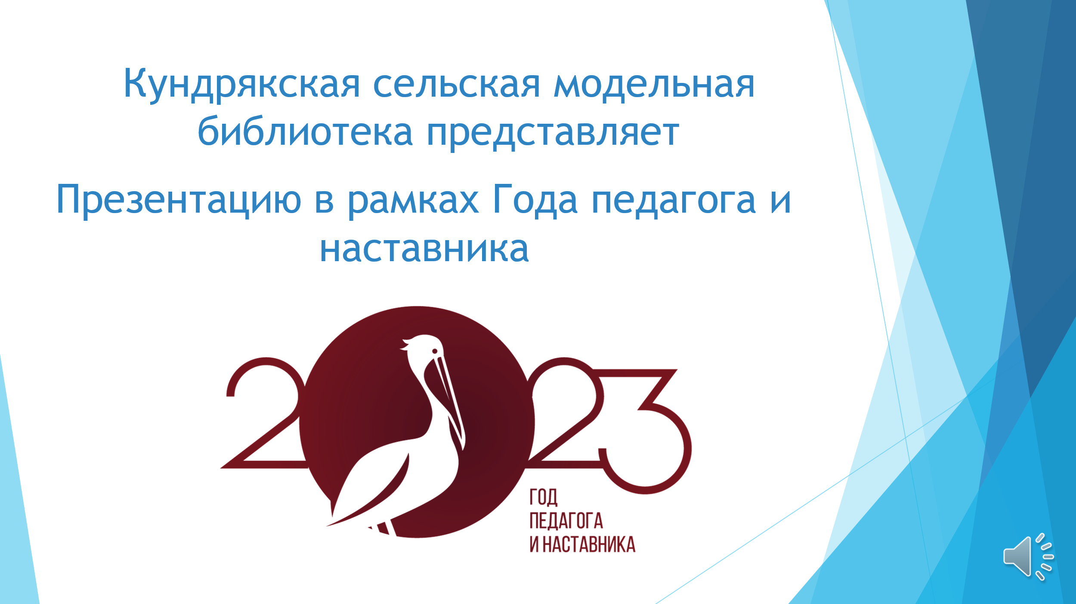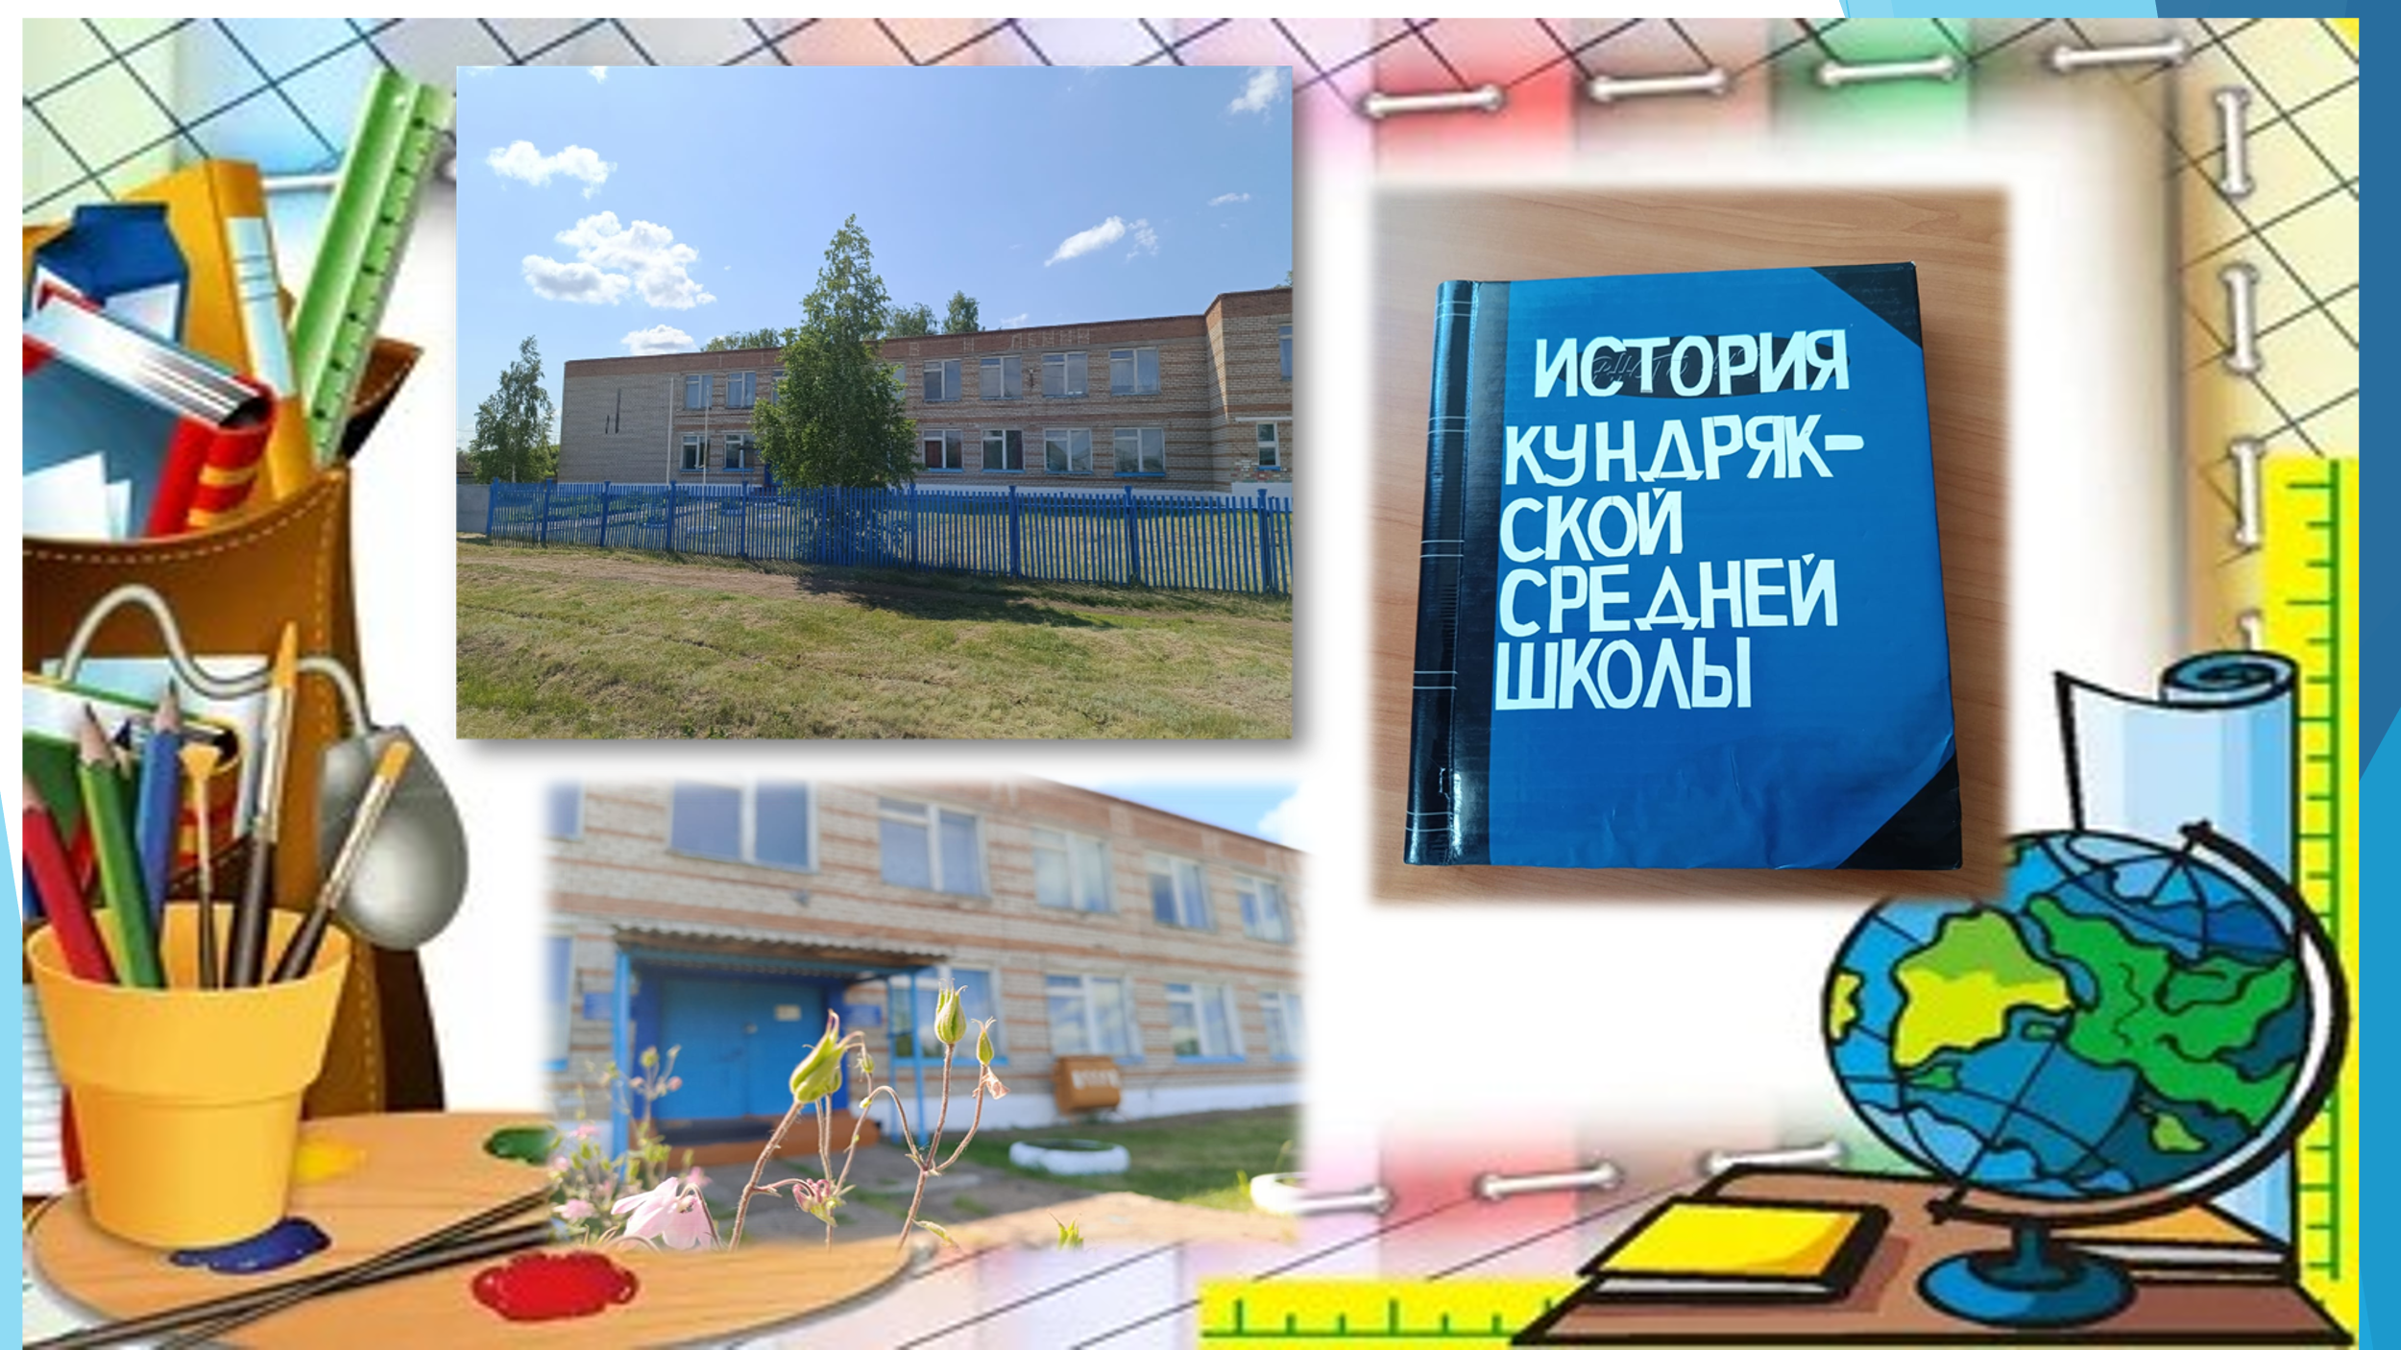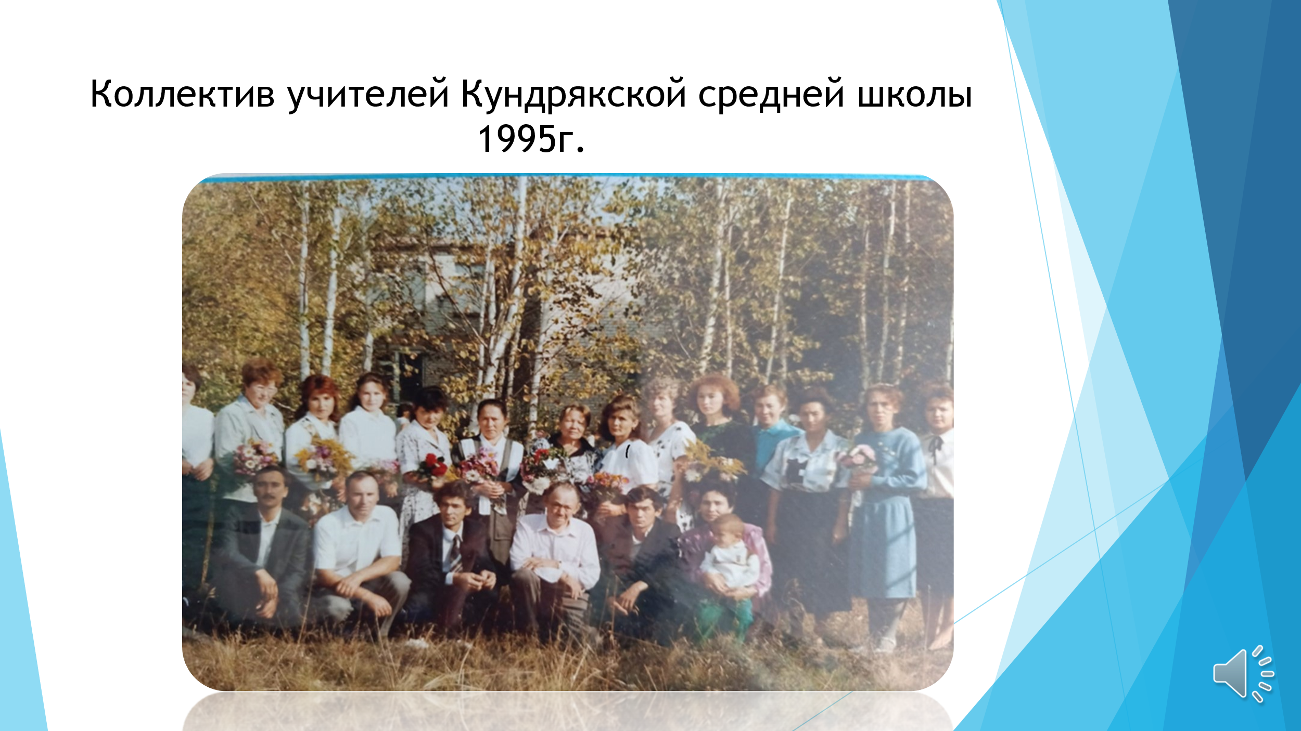
В течении года в библиотеке были оформлены книжные выставки. В начале года была проведена презентация действующей годовой книжной выставки «Учитель поэтами воспетый». В течении года в библиотеке были оформлены книжные выставки «Для вас, студенты», ко Российскому дню студенчества, «В помощь будущим студентам»- выставка рекомендация, для учащихся-выпускников школ.
Глава Башкирии Радий Хабиров объявил 2023 год в республике Годом полезных дел для малой родины. Об этом он сообщил в ходе ежегодного послания к Госсобранию.
«У каждого из нас есть малая родина, где мы родились, сделали свои первые шаги, окончили школу, я вот в своей деревне жил до пяти лет, кто-то — 10, кто-то — 20, кто-то всю свою жизнь прожил. Кто-то родился в деревне, кто-то в городе, но я точно знаю, что у каждого человека есть связь со своими истоками, желание сделать для своей малой родины что-то хорошее. Кто-то сделает больше, безусловно, кто-то меньше, но представьте, если мы все сделаем для своей малой родины что-то полезное, результат будет очень хорошим. И мне кажется, жители будут нам благодарны», — сказал Хабиров.

Зарекомендовавший себя с 2021 года социальный проект «Атайсал» помог в их реализации. С каждым годом все больше граждан нашей республики понимают, что от их участия в жизни общества зависит многое. По собственной инициативе люди объединяются, чтобы помочь тем, кто нуждается в их содействии, приводят в порядок детские площадки, дворы, родники. Добрых, полезных дел для общего блага становится все больше, что дает повод для оптимизма.
Библиотека запланировала ряд мероприятий, приуроченные к этому событию.
1 июня была проведена акция по очистке природы «К кукушке в гости». С детьми провели субботник по сбору мусора в местном черемушнике.
20 сентября был проведен конкурс рисунков среди школьников «Мое село», в рамках краеведения и Года полезных дел для малой Родины. В ходе мероприятия, участники на листе бумаги выразили свои мечты и пожелания, какими они хотят видеть село в будущем, в котором родились.
Библиотекарь участвовала в республиканской акции «Зеленая Башкирия» На территории библиотеки и сельского клуба высадили саженцы рябины.
Показатели | 2021 | 2022 | 2023
Количество населенных пунктов в сельском поселении, всего | 3 | 3 | 3
Количество жителей в сельском поселении, всего | 575 | 582 | 573
Количество населенных пунктов, в которых расположены пункты выдачи, передвижки (нет стационарных библиотек) | 1 | 1 | 1
Количество жителей в населенных пунктах, обслуживаемых пунктами выдачи, передвижками и т.д. | 256 | 252 | 251
Количество населенных пунктов, не охваченных библиотечным обслуживанием (нет стационарных библиотек, пунктов выдачи, передвижек и т.д.) | 1 | 1 | 1
Количество жителей в населенных пунктах, не охваченных библиотечным обслуживанием | 23 | 23 | 26
Таблица 2. Динамика количества пунктов внестационарного библиотечного обслуживания за 2021-2023 годы
3. Основные статистические показатели3.1. Охват населения библиотечным обслуживанием в целом по муниципальному району.
Охват населения библиотечным обслуживанием является одним из главных
индикаторов оценки деятельности библиотеки, определяющих качество
предоставляемых библиотечных услуг. Охват населения библиотечным обслуживанием в целом составляет 85 %
3.2. Абсолютные показатели деятельности муниципальных библиотек: количество зарегистрированных пользователей, в т. ч. удаленных;

Количество зарегистрированных пользователей-386 в т. ч. удаленных-60; стац.-250,внестац.-76, до 14лет-39,от 15до 30лет-49, ОВЗ-4

Таблица 3. Абсолютные показатели деятельности библиотек в динамике за три года.

Показатели | 2021 |  | 2022 |  |  | 2023 | Изменение 2020 год к 2022 году (+/-) / %
Число зарегистрированных пользователей | 356 |  | 375 |  |  | 386
Число посещений библиотек | 6407 |  | 6356 |  |  | 7664
Число посещений массовых мероприятий | 1285 |  | 1367 |  |  | 2800
Число посещений сайтов библиотек | - |  | - |  |  | -
Число выданных документов | 8125 |  | 8564 |  |  | 8295
Число выполненных справок |  | 576 |  | 583 | 583
Число массовых мероприятий |  | 67 |  | 35 | 53
В 2023г. модельной библиотеке удалось увеличить показатели деятельности, привлечь в библиотеку новых пользователей, заинтересовать посетителей обновившимися фондами, комфортным пространством и технологическими новинками. Не смотря на объективные сложности, работа по популяризации книги и чтения среди населения велась активно.
3.3. Относительные показатели деятельности муниципальных библиотек:
читаемость, посещаемость, обращаемость, документообеспеченность.

Таблица 4.Относительные показатели деятельности библиотеки в динамике за три года.
Показатели | 2021 | 2022 | 2023 | Изменение 2022 год к 2020 году (+/-)
читаемость | 28.6 | 28.8 | 32.6 | +1.2
посещаемость | 12.3 | 12.7 | 15.0 | +0.1
обращаемость | 1.6 | 1.8 | 2.5 | +0.1
документообеспеченность | 1.2 | 1.3 | 1.5 | +0.2

Краткие выводы по разделу. Основные тенденции в изменении потребностей пользователей и их удовлетворение.
Остаются стабильными относительные показатели деятельности: посещаемость обращаемость, читаемость. Несмотря на трудности, испытываемые библиотекой, сохраняется стремление библиотекаря сделать библиотеку местом, привлекательным для населения. Исходя из основных статистических показателей, можно сделать вывод, что в библиотеке растёт число посетителей массовых мероприятий и обращений к библиотечной странице в соц.сетях.
4. Библиотечные фонды (формирование, использование, сохранность)
4.1. Анализ статистических показателей, отражающих формирование и использование библиотечных фондов на физических (материальных) носителях информации. Динамика за три года.
Таблица 4. Состояние библиотечного фонда муниципальных библиотек в 2021-2023гг.
Год | Объем фонда (экз.) |  | Поступления в фонды (экз.) |  | Выбытие из библиотечных фондов (экз.)
 | Общее число документов | из них на баш.языке | Количество новых поступлений | из них на баш.языке | Выбыло всего документов | из них на баш.языке
2021 | 16241 | 4817 | 35 | 23 | 48 | 29
2022 | 15841 | 4816 | 36 | 19 | 497 | 72
2023 | 15841 | 4816 | 58 | 21 | 0 | 0
Изменение 2023 год к 2021 году (+/-)
Изменение 2023 год к 2021 году %
Краткие выводы по подразделу. Основные тенденции в формировании и использовании фондов.

4.3. Обеспечение сохранности фондов:
- соблюдение действующего порядка учета документов, входящих в состав библиотечного фонда;
- проверка и передача фондов библиотек в условиях реструктуризации библиотечной сети;
- соблюдение режимов хранения.
Краткие выводы по подразделу. Основные проблемы обеспечения сохранности библиотечных фондов.
Библиотечный фонд Кундрякской сельской библиотеки универсален по содержанию и включает в себя документы различных форматов и на различных носителях: книги,

брошюры,периодические издания. При комплектовании фонда оформляются заказы по прайсам издательств, обязательно учитывается профиль комплектования, текущие отказы читателей,
которые систематизируются и анализируются. На 01.01.2024 г. библиотечный фонд Кундрякской сельской модельной библиотеки составил 15841экз. Списание литературы в текучем году не производилось. Такой показатель, как документовыдача, характеризует как качество комплектования библиотечных фондов, так и активность библиотечных специалистов

в его продвижении. Разнообразие фонда библиотеки представлено печатными документами (книгами, брошюрами, периодическими изданиями), электронными документами на съемных носителях (CD-диски)-14 шт. Основной фонд составляют печатные издания – 99,4% Основную часть фондов в библиотеке по-прежнему составляют документы на традиционных носителях. Это — книги, газеты, журналы, рукописи, карты, плакаты и многие другие виды печатных изданий. Оптимальный объем состава фонда, а также его эффективное комплектование зависит от документообеспеченности. Традиционно больше всего поступило художественной литературы, как наиболее востребованной в библиотеках. Учет документов ведется в журналах индивидуального и суммарного учетов.
Суммарный и индивидуальный учет фонда ведется отделом комплектования и обработки
литературы центральной библиотеки, в ведении которого находится комплектование фонда, совместно с филиалами, обеспечивающими хранение и использование закрепленных за ними частей общего фонда библиотеки.

Важнейший источник пополнения фондов библиотек – подписка на периодические издания.
Подписка сегодня – это процесс оптимального выбора среди огромного количества изданий, требующих значительных финансовых затрат. Ситуация осложняется тем, что каждое полугодие наблюдается стабильный рост подписных цен. Перечень выписываемых изданий должен отвечать требованиям пользователей информации, и в тоже время их количество должно быть оптимальным. Подписка в 2023 году составила 6 названий. Каждый год проводится подписка на районную газету «Стерлибашевские родники»(на русск.яз.), содержащую краеведческую информацию.
В библиотеке сохраняется интерес читателей к таким отраслям знаний, как история, экономика, право, психология, сельское хозяйство, рукоделие, кулинария. По-прежнему большой спрос на современные произведения популярных писателей: М.Карима, Р.Бикбаева, М.Каримова, А.Абдуллина, Ф.Булякова, З.Кадыровой, М.Кабирова, М.Маликовой, Д.Булгаковой, Т.Гариповой, М.Буракаевой, Г.Якуповой, Г.Яхиной, так же российских и зарубежных писателей. В 2023 году вырос процент книговыдачи литературы общего, естественного отделов и отдела техника, в основном за счет чтения новых журналов в читальной зоне и журналов прошлых лет на абонементе. Ребятам нравятся детские журналы «Ежик», «Непоседа», «Кузя», «Әллүки» Вырос интерес к красочным энциклопедиям. В основном востребованы энциклопедии о растительном и животном мире, растениях, космосе и технике. Среди пожилых читателей большим спросом пользуются журналы «ЗОЖ», «Для дома и семьи», «Пенсионер», «Дачник», «Тамаша» Среди молодежи большим спросом пользуются журналы «Веста», «Мастерица», «Рампа» Выросла книговыдача школьникам художественной литературы, особенно в летние месяцы. Читали не только по спискам, но и по интересам.

4.3. Обеспечение сохранности фондов:
Сохранности книжного фонда в библиотеке уделяется особое внимание. Учет документов ведется в книгах индивидуального и суммарного учетов, в учётном каталоге в традиционном виде. Отреставрировано 21 экз. Первоочередной задачей библиотек является не только раскрытие всего богатства книжных фондов, обеспечение их доступности для самых широких кругов читателей, но и забота об их физической сохранности, максимальное продление службы каждой книги, предохранение ее от преждевременного износа и старения.
Сроки хранения библиотечного фонда в Кундрякской сельской модельной библиотеке составляет:
-для газет- 3- 5 лет;
-для журналов – до 10 лет;
-для книг – до 20 лет;
-для брошюр – до 3 -5 лет;
-для фонда краеведения и национальной литературы – бессрочно;
В библиотеке созданы условия для хранения фонда. Книги и документы хранятся на металлических стеллажах, не пропускающих солнечный свет. Проветривание и влажная уборка помещения проводятся регулярно, в соответствии с нормативами режима хранения. Аварийных ситуаций не было. Регулярно проводилась разъяснительная работа о бережном отношении к книге с пользователями всех возрастов. Уделяется серьезное внимание раскрытию правил пользования библиотекой. Все проводимые мероприятия направлены на то, чтобы фонд библиотеки был полноценно использован читателями. В библиотеке оформлен стенд с правилами обращения с книгой и правилами поведения в библиотеке. Наиболее актуальная часть книжного фонда библиотеки представлена на открытом доступе, книжные и внутриполочные выставки способствуют раскрытию библиотечного фонда. В библиотеке ведется постоянная работа с должниками: размещение объявлений на доске информации на многолюдном месте села, организуются подворные обходы, напоминания о возврате книг по телефону, по мессенждеру «Ватсапп» и т. д. Вернуть документы в библиотечный фонд, щадя при этом самолюбие нарушителей библиотечных правил, позволяют акции «День прощеного читателя».1 раз в месяц проводится санитарный день.
Краткие выводы по подразделу. Основные проблемы обеспечения сохранности библиотечных фондов.
Основной тенденцией в формировании фондов остается списание большого количества устаревшей и ветхой литературы, изданной в 70-80-е годы прошлого века, а также приобретение современной отраслевой и художественной литературы. Проведённый анализ показывает: количество поступающих документов уменьшилось. Снижение поступлений новых документов ведёт к росту изнашиваемости уже имеющегося библиотечного фонда, в связи с чем основной причиной списания изданий является их ветхость, моральное устаревание. Для стабильного пополнения библиотечного фонда новинками книжных издательств и снижения его изнашиваемости необходимо ежегодное увеличение финансирования на приобретение литературы, как минимум пропорциональное росту цен на книги. Это позволит предоставить пользователям более широкий круг изданий, что в свою очередь в дальнейшем приведёт к повышению читаемости.

5. Электронные и сетевые ресурсы
5.4. Представительство в сети Интернет
- число библиотек, имеющих веб-сайты;
- число библиотек, имеющих веб-страницы, аккаунты в социальных сетях и т.п.; число посещений сайтов;
- участие библиотек в корпоративном портале библиотек республики (КСОБ РБ).
5.5. Представление виртуальных услуг и сервисов (кратко описать виды, охарактеризовать динамику за три года)
С целью расширения читательской аудитории библиотеки развивается дистанционный доступ к источникам информации, используя современные компьютерные технологии. В 2023году был создан сайт библиотеки, что дало возможность увеличить количество удаленных пользователей. На сайте выставлялись фотоотчеты мероприятий, реклама новых книг, которые поступили в фонд библиотеки.
Интернет-предста-  вительства библиотеки | Адреса  Интернет-пред-  ставительств | Число друзей и подписчиков
ВКонтакте | http://vk.com/id262287844 | 363
Одноклассники. Группа «Село Кундряк –моя малая родина» | оk.ru /selokundryk | 461
Итого: | 2 | 824
Удалённое библиотечное обслуживание пользователей в 2023 году осуществлялось с помощью 2 страниц в соц.сетях. Цель создания страничек – это, прежде всего, продвижение чтения и библиотечных услуг, формирование имиджа библиотеки как современного учреждения. Содержание страничек имеет рекламно-информационную направленность: описание услуг, оказываемых библиотекой, анонсы предстоящих и проведенных мероприятий, фотоматериалы, буктрейлеры, виртуальные книжные выставки, опросы. В интернет сетях библиотеки размещается пресс-релизы о проведенных мероприятиях, информация о книжных новинках, которыми располагает фонд библиотеки, о новых поступлениях, о работе клубов по интересам, афиши библиотечных мероприятий, фотоотчеты о проведенных мероприятиях, а также подготовленные библиотекой информационные продукты. Стоит отметить, что со стороны виртуальных посетителей отмечается стабильный интерес к библиотеке и их ресурсам. Все офлайн и онлайн мероприятия публикуются на официальном сайте Кундрякской сельской модельной библиотеки, страницах библиотеки в социальных сетях. На странице в ВК были выставлены виртуальные выставки, в том числе по краеведению, видеоролики на определенные темы, презентации, реклама новых книг и т.д. Библиотекарь Кагарманова А.Я. старалась выстроить свою работу максимально эффективно и, что очень важно, грамотно и интересно для пользователей. Каждый день добавляются подписчики. Задача библиотекаря: создание сайта библиотеки.

6. Организация и содержание библиотечного обслуживания пользователей
6.1. Общая характеристика основных направлений библиотечного обслуживания населения муниципального района (городского округа), с учетом расстановки приоритетов в

анализируемом году. При раскрытии направлений работы необходимо делать акцент на проектах, программах, актуальных услугах и инновационных формах обслуживания.
6.2. Программно-проектная деятельность библиотек. В текучем году библиотека не участвовала в программно-проектной деятельности.
6.3. Культурно-просветительская деятельность.
Культурно-просветительская деятельность является одним из основных и традиционных направлений работы любой библиотеки. Специфика культурно-просветительской деятельности библиотек выражается в двух аспектах: форма культурно-просветительских мероприятий и способы реализации данного вида деятельности. Характерной чертой мероприятий, организуемых библиотеками является связь с литературно-художественной проблематикой или
искусством в целом, ориентированность на книгу и чтение. В 2023 году были проведены мероприятия в этом направлении.

1 октября во всем мире отмечается День пожилых людей. 29 сентября в Кундрякской сельской модельной библиотеке состоялось праздничное мероприятие, посвященное Международному дню пожилых людей. В празднично украшенном зале в течение всего дня работала библиотечная выставка «Мои года – моё богатство». С поздравительным словом в адрес своих односельчан выступила глава Администрации сельского поселения с.Кундряк Ишембетова З.М. В своем выступлении глава пожелала всем здоровья, счастья, благополучия, долголетия, внимания и понимания со стороны родных, близких, детей и внуков. От имени администрации сельского поселения всем активистам села были вручены благодарственные письма и грамоты. Коллектив работников РДК выступил перед односельчанами с праздничным концертом, состоявший из поздравительных слов, задушевных песен и танцев. После проведения торжественной части и концерта для пожилых людей было приготовлено праздничное чаепитие, во время которого гости смогли пообщаться в непринужденной обстановке, вспомнить молодые годы, спеть старинные застольные песни. Пожилые люди были рады такому замечательному празднику, ведь для них нет ничего важнее, чем наше уважение, забота и внимание.
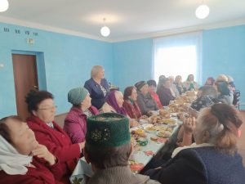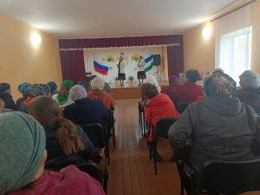
8 июля в России отмечается замечательный праздник – День семьи, любви и верности. В преддверии этого праздника, 7 июля была проведена уличная акция «Ромашка счастья» , организатором которой была библиотекарь Кундрякской сельской модельной библиотеки. Открытие акции прошло в библиотеке, где была представлена книжная экспозиция «Семья – это то, что с тобою всегда». У этого праздника есть официальный цветочный символ – ромашка, которая символизирует чистоту и любовь. Поэтому в этот день все посетители библиотеки получили этот символ праздника и добрые пожелания семейного счастья. Далее библиотекарь с поздравительной акцией прошлась по улицам села. Буклет с поздравлениями и добрыми

пожеланиями счастья и благополучия никого не оставили равнодушными. Поздравляя жителей села с праздником, организатор акции сумела создать праздничное настроение.

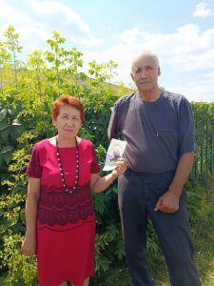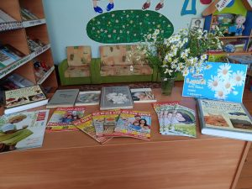

Кундрякская сельская модельная библиотека старается сделать интересным и полезным досуг детей во время летних каникул. Известно, что все дети любят мультфильмы и художественные фильмы. В рамках летних чтений и культурно-просветительской деятельности, 21 июля в библиотеке состоялся кинопросмотр нового российского фильма для детей “Чебурашка”, снятого режиссером-постановщиком Дмитрием Дьяченко. Фильм “Чебурашка”- добрый, красочный, местами весёлый, местами грустный. Семейная комедия вышла на экраны 1 января 2023 года. Лента рассказывает о новых приключениях одноименного непоседливого ушастого персонажа, который попадает в небольшой приморский город из далекой апельсиновой страны. Перед просмотром, библиотекарь рассказала об авторе Эдуарде Успенском, который придумал этот персонаж, так же участники ознакомились с историей создания этого замечательного фильма, который смог собрать и покорить сердца более 13 млн. зрителей. На примере поведения героев фильма обсудили с детьми, что такое настоящая дружба, почему важны дружба и взаимопомощь, к каким последствиям приводит жадность и отсутствие настоящих друзей. Ребята пришли к выводу, что настоящая дружба – это готовность отдать всё ради друга, самопожертвование во имя дружбы. Юным читателям фильм “Чебурашка” очень понравился.
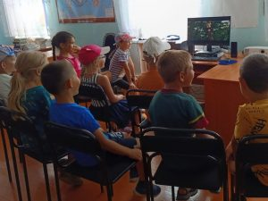
26 ноября работники культуры Табулдинского СДК совместно с библиотекарем, в Кундрякском сельском клубе провели литературно- музыкальный вечер “Әсә-бөйөк исем”, посвященное ко Дню матери. День матери – это замечательный праздник, чтобы еще раз сказать слова благодарности, любви и признательности мамам. На мероприятие были приглашены и матери мобилизованных воинов. Началось мероприятие с лирических строчек стихотворения о маме. Вечер прошел в теплой душевной обстановке. Прозвучали стихи, песни о маме в исполнении артистов самодеятельности. Творческий коллектив порадовал яркими вокальными и танцевальными номерами. В этот день звучали многочисленные слова благодарности, восхищения, уважения и любви. Доброта, нежность, душевное тепло остались в душе каждого участника музыкально-литературной гостиной. Хочется выразить

благодарность творческому коллективу Табулдинского СДК и их организаторам, за прекрасный и душевный концерт!
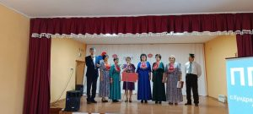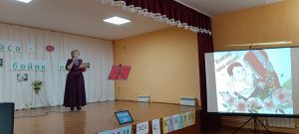
Всего было проведено 5 мероприятий. Участвовало: 63человека.
6.4. Продвижение книги и чтения. Продвижение книги и чтения – приоритетное направление деятельности любой библиотеки. Чтение – это важнейший способ освоения письменной информации, профессионального и обыденного знания, культурных ценностей и норм, повышения культурной компетентности нации, ее конкурентоспособности, сохранения многослойной и многонациональной российской культуры, важнейший механизм сохранения и приумножения богатства языка. В 2023 году в библиотеке были проведены ряд мероприятий в этом направлении. В рамках Недели детской книги, библиотекарь Кундрякской сельской модельной библиотеки провела мероприятие для дошкольников- библиофуршет “Приятного чтения!” Библиофуршет – это нестандартная форма преподнесения книг через игру. К детям пришел Знайка и пригласил, где на тарелочках лежали книжки. Знайка познакомил с историей появления этого праздника. Вместе с ним дети с удовольствием участвовали в играх, викторинах, читали стихи, отгадывали загадки. Очень понравились ребятам викторина «Вопросы от Знайки», игра «Да – нет» В конце праздника Знайка поздравил мальчиков и девочек с открытием Недели детской книги и предложил им прочитать красочные детские книги. Атмосфера праздника, теплого, уютного дома, где хочется бывать снова и снова, ожидание радостного чтения сложилось у всех участников мероприятия.
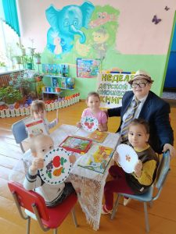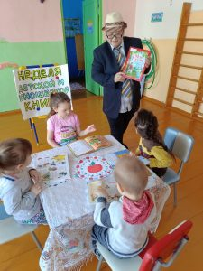
14 ноября родилась знаменитая шведская писательница Астрид Линдгрен. В книгах ее есть особое, потаенное волшебство, которое так необходимо читателю любого возраста. В этот знаменательный день в библиотеку были приглашены школьники на литературную игру по произведениям Астрид Линдгрен. Её сказочные герои – Пеппи Длинный чулок и Карлсон – знакомы всему миру, а удовольствие от вымышленных историй находят и дети, и взрослые.

«Не хочу писать для взрослых», – скажет однажды Линдгрен. Эти слова станут кредо ее жизни и творчества. Она хотела писать только для детей, потому что абсолютно разделяла точку зрения замечательного французского писателя Антуана де Сент-Экзюпери, что все люди родом из детства. Многие её произведения переведены и изданы более чем в 100 странах. Библиотекарь представила ребятам обзор книг Астрид Линдгрен, которые есть в библиотеке. Ребята познакомились с биографией писательницы, а также с героями ее книг. Ребята активно участвовали в подготовленной библиотекарем литературной викторине по сказкам этой великой писательницы. Рассказ библиотекаря сопровождался показом электронной презентации «Волшебница из Швеции» и в заключение мероприятия ребята посмотрели мультипликационный фильм “Малыш и Карлсон”, снятый по книге автора.
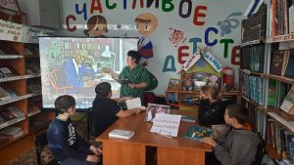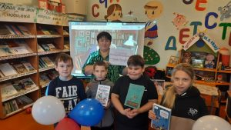
Прошел конкурс чтецов «Моя Вообразилия», посвященного 105-летию со Дня рождения Бориса Заходера, объявленный детской модельной библиотекой. Читатели Кундрякской сельской модельной библиотеки Киржаева Даша, Каримов Тимур, Никита Пестов.участвовали в этом конкурсе.
3 января в Кундрякской сельской модельной библиотеке прошли новогодние громкие чтения «Зима и Новый год в творчестве писателей» Участники вместе с библиотекарем совершили волшебное путешествие в мир поэзии и прозы. На мероприятии прозвучали стихи и рассказы известных поэтов и писателей, посвящённые чудесному времени года — зиме: А.Пушкина, С.Есенина, Н.Некрасова, И.Сурикова, И.Бунина, С.Маршака, С.Михалкова.
6 июня в Кундрякской сельской модельной библиотеке прошла литературная игра «Умники и умницы», по сказкам А.С. Пушкина. Участники разделились на две команды: “Ученый кот” и “Золотая рыбка”. Были выбраны капитаны команд. Игра проходила в нескольких турах. Задания игры были построены на проверку знания произведений А.С.Пушкина. В ходе мероприятия участники не только проверили свои знания, но и узнали много интересных фактов о жизни и творчестве великого русского писателя.
Всего было проведено 5 мероприятий. Участвовало: 37 чел.
6.5. Обслуживание удаленных пользователей. Становится все более очевидным, что эффективная поддержка чтения сегодня невозможна без расширения круга читателей за счет виртуальных пользователей. Развитие компьютерных технологий в библиотеках выполняет очень важную функцию – предоставление равного доступа к информационным ресурсам для всех групп пользователей, вне зависимости от их места жительства, возраста и т.д. Обслуживание виртуальных пользователей в Кундрякской сельской модельной библиотеке осуществляется через сайт библиотеки. На протяжении всего года отражают подробно работу библиотеки страницы в социальных сетях «ВКонтакте» и «Одноклассники» Эта форма библиотечного сервиса активно развивается, страницы стали настоящей виртуальной библиотекой для удаленных пользователей.

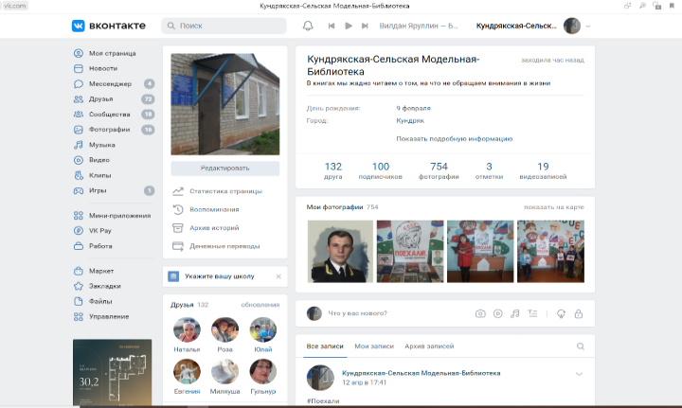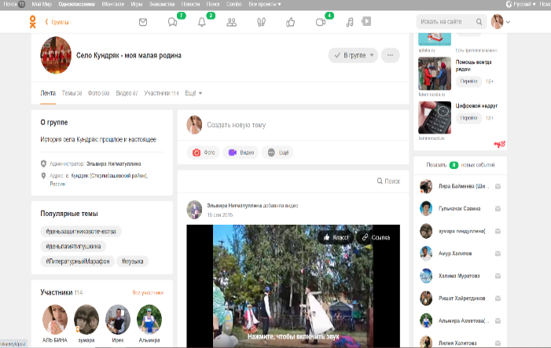

Скриншоты страниц в ВКонтакте и “Одноклассники”
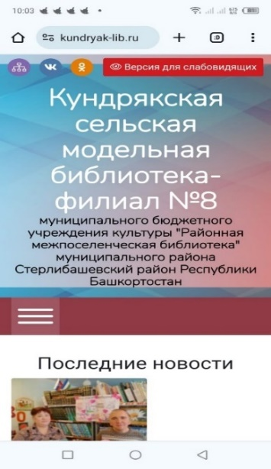 скриншот сайта
6.6. Внестационарные формы обслуживания.
В 2023 году библиотека обслуживала все категории читателей. Основной группой читателей являются взрослые, среди которых наиболее активные - люди пенсионного возраста. Это объясняется наличием у них наибольшего количества свободного времени. Книгоношество - одна из старейших форм внестационарного обслуживания, используется в обслуживании инвалидов и людей пожилого возраста, так же людей, которые из-за занятости не могут посещать библиотеку. Книгоношество существует по сей день и способствует привлечению к чтению новых читателей, доведению книги до каждой семьи и каждого человека, особенно на селе. Библиотекарь Кундрякской сельской модельной библиотеки периодически организовывает акции по доставке книг, газет и журналов. Всего было 7 акций.
Всего внестационарным обслуживанием в 2023 году охвачено 3 учреждения: сельский клуб, школа и детский сад. Число зарегистрированных пользователей вне стационара составляет 45% от общего количества пользователей. По-прежнему, основной трудностью, связанной с внестационарным обслуживанием, является отсутствие транспортных средств для перевозки литературы. Охват населения составил 64%
Библиотекарь обслуживала на дому лиц с физическими ограничениями: ветераны, инвалиды. Взрослым пользователям библиотеки предлагались книжные выставки и массовые мероприятия на такие темы, как сохранение здоровья, ведение домашнего хозяйства, а также литературные вечера, посиделки. Все эти мероприятия призваны создать условия для хорошего

настроения, задушевности, спокойного общения, проявления творческих способностей. Особое внимание уделялось людям с ограниченными возможностями, советуя и подбирая для них книги, а также приглашая на все массовые мероприятия. Библиотека становится более удобной для людей с физическими ограничениями: заказ литературы по телефону. Они читают книги не только современных авторов, но и литературу советского периода, а также книги исторической направленности. Из журналов неизменным спросом пользуются «ЗОЖ», «100 советов», «Дачник», «Веста», газета «Стерлибашевские родники». Библиотека обслуживает пользователей в возрасте от 14 лет. Пользователями библиотеки являются как физические, так и юридические лица. Охват населения библиотечным обслуживанием составляет 35 %. Индивидуальная работа с читателями имеет большое значение. Современная задача - найти особый подход к читателю, чтобы поддержать и развить его интерес к чтению, которое должно быть конкурентноспособным источником информации по отношению к телевидению и Интернету
6.7. Продвижение библиотек и библиотечных услуг и др.
В настоящее время деятельность библиотеки невозможно представить без рекламы, так как она - самый действенный инструмент по информированию читателя о богатстве фонда, о широте предоставляемых услуг, созданию положительного имиджа. Цель библиотекаря –

привлечь внимание реальных и потенциальных пользователей к книге и библиотечным услугам. Информировать, напоминать и заинтересовывать – вот задачи рекламы в библиотеке. Формированию положительного имиджа Кундрякской сельской модельной библиотеки с максимальным охватом аудитории способствуют публикации в сети Интернет на сайте библиотеки и в социальных сетях. Основными направлениями в этой области по-прежнему остались информирование читательской аудитории о проходящих в библиотеке мероприятиях, поддержание положительного имиджа библиотеки у населения, издание закладок, буклетов, рекомендательных списков. Яркие, со вкусом оформленные книжные выставки позволяют привлечь внимание читателей к литературе, более активно использовать библиотечные фонды, сделать библиотеку более привлекательной, создать у населения благоприятное представление о библиотеке. Постоянно обновляется «Информационный стенд читателя», своевременно меняются материалы о работе библиотеки, сообщаем читателям о мероприятиях, проводимых библиотекой, издаются различные виды печатной рекламной продукции: информационные памятки, листовки, дайджесты, закладки, буклеты. Библиотека продолжает оказывать информационную поддержку администрации сельского поселения: готовит информационные списки правового, экономического содержания; организуют выставки к государственным праздникам, праздникам села, собраниям по ППМИ и другим мероприятиям. Участие в таких мероприятиях способствует повышению престижа библиотек, популяризации их деятельности, ознакомлению населения с возможностями и услугами библиотек. Сотрудничество с прессой – важнейшая часть рекламной и информационной политики библиотеки. Кундрякская сельская модельная библиотека сотрудничает с редакцией районной газеты «Стерлибашевские родники», так же «дружит» в сети ВК с журналистами данной газеты. Они на своих страницах делают репост публикаций библиотеки, что делает рекламу библиотеки.
В 2023 году Кундрякская сельская модельная библиотека приняла участие во Всероссийской акции «Библионочь2023» Библиотека активно использовала для своего продвижения мероприятия вне стен библиотеки – уличные акции, приуроченные к важным датам, таким как, например, День семьи, любви и верности, акции по профилактике

алкоголизма, курения, наркомании. В летний период времени для детей был организован библиодворик под открытым небом. В течении года на сайте библиотеки были выставлены реклама книг-новинок.
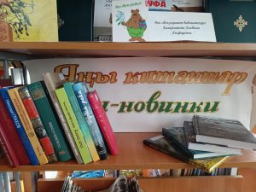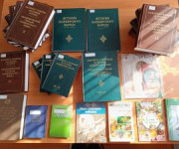

6.8. Работа библиотек в рамках федерального проекта «Пушкинская карта».
В текучем году в библиотеке мероприятия по «Пушкинской карте» не проводились.
Общая характеристика работы библиотек в рамках данного проекта. Расписать наиболее востребованные мероприятия, лучшие практики.

Характеристика массовой работы по основным направлениям
Таблица 7. Краеведческая работа

№ | Форма мероприятия | Название мероприятия | Дата | Кол-во участников  (Посещений) | В том числе в возрасте
 |  |  |  |  | Дети до 14 лет | Молодежь 15-30 лет | пенсионеры
1. | Фольклорный праздник | «Ҡарға бутҡаһы» | 30.03.2023 | 10 | 7 | 0 | 0
2. | Брейн-ринг | «Люби свой край, уважай свою историю» | 18.10.2023 | 15 | 5 | 10 | 0
Итого: |  |  |  | Итого: | 12 | 10 | 0
В рамках краеведения, 30 марта библиотекарь Кундрякской сельской модельной библиотеки совместно с работниками Кундрякского детского сада провели фольклорный праздник «Ҡарға бутҡаһы»- (Грачиная каша), основной целью, которой являлось привлечение подрастающего поколения к обычаям башкирского народа. Программа праздника была интересной. На празднике звучали весенние заклички и песни про весну. Дети рассказывали стихи, вместе с бабушкой и дедушкой вспоминали какие книжки они знают про весну. Участники

мероприятия украсили дерево зелеными ленточками, загадав свои самые искренние желания. В это время в казане уже томилась каша — обязательный атрибут праздника. Пока каша варилась, дети играли в народные игры: «Юрта», «Аҡ ҡайын», «Ҡап та ҡоп».
Мероприятий было проведено: 7. Количество участников: 48 Выставок: 4
- Гражданско-патриотическое воспитание.
№ | Форма мероприятия | Название мероприятия | Дата | Кол-во участников  (Посещений) | В том числе в возрасте
 |  |  |  |  | Дети до 14 лет | Молодежь 15-30 лет | пенсионеры
1. | Познавательный видео-экскурс | «В символах страны – история Отечества» | 22.08.223 | 7 | 7 | 0 | 0
2. | Час мужества | «Сталинград: 200 дней стойкости и мужества» | 12.04.2023 | 14 | 14 | 0 | 0
Итого: |  |  |  | Итого: | 21 | 0 | 0

Ежегодно 22 августа в России отмечается День Государственного флага Российской Федерации. День Российского флага – это праздник всех поколений россиян, дань уважения истории великой страны. Трехцветный стяг неразрывно связан со становлением Российского государства, он стал символом военных побед и достижений. В честь этой знаменательной даты в Кундрякской сельской модельной библиотеке прошел познавательный видео-экскурс. Участники мероприятия познакомились с историей российского флага, узнали интересные факты его происхождения, в игровой форме определили значение цветов. Так же в ходе встречи ребята приняли участие в небольшой викторине, посвящённой государственному флагу и другим символам нашей страны. Участники мероприятия просмотрели видеофильм, повествующий об истории России, о символах государственной власти в стране: гербе, флаге и гимне России. Участники мероприятия сделали вывод, что должны гордиться прошлым, настоящим и будущим своей страны, и Государственные символы величия и могущества России должен знать и уважать каждый.
80 лет назад, 2 февраля 1943 года закончилась Сталинградская битва – одно из решающих сражений Великой Отечественной войны. 200 дней и ночей ожесточённых боёв завершились решающей победой советских войск. В этот знаменательный день библиотекарь Кундрякской сельской модельной библиотеки провела час мужества «Сталинград: 200 дней стойкости и мужества». В течение мероприятия, ребята много узнали об этой битве, о командном составе, о подвигах медицинских сестѐр, познакомились с историческими памятниками той великой битвы: Мамаевым курганом, домом Павлова, музеем-панорамой «Сталинградская битва». Была оформлена тематическая полка «Сталинградская битва глазами писателей»
Мероприятий было проведено: 10. Количество участников: 64. Выставок: 5

- Профилактика экстремизма и терроризма

№ | Форма мероприятия | Название мероприятия | Дата | Кол-во участников  (Посещений) | В том числе в возрасте
 |  |  |  |  | Дети до 14 лет | Молодежь 15-30 лет | пенсионеры
1. | Час памяти | «Мы помним…» | 04.09.2023 | 20 | 15 | 5 | 0
2. | Обзор тематической полки | «Правда истории: память и боль» | 30.11.2023 | 8 | 2 | 2 | 4
Итого: |  |  | Итого: | 28 | 17 | 7 | 4

Мероприятий было проведено: 2. Количество участников: 23. Выставок:3
4 сентября в школе прошёл час памяти «Мы помним…» Участникам с помощью презентации было рассказано о том, что терроризм стал глобальной проблемой человечества, его проявления влекут массовые человеческие жертвы и разрушение материальных и духовных ценностей. На мероприятии ведущие рассказали о страшных событиях, произошедших в городе Беслане с 1 по 3 сентября 2004 года, объяснили детям основные правила поведения в ситуации с захватом заложников, а также рассказали о террористических актах, совершенных в мире за последние годы.
30 октября в России отмечается День памяти жертв политических репрессий —это одна из самых трагических страниц летописи истории нашей страны. Эта дата призвана напомнить о национальной трагедии, почтить память многочисленных жертв репрессий, а также привлечь внимание всего общества к проблеме нетерпимости и проявлениям насилия к людям с другими политическими взглядами и убеждениями. В Кундрякской сельской модельной библиотеке была оформлена тематическая полка, посвященная этой теме. На экспозиции на полке расположены книги, из которых можно узнать об этих трагических событиях. Библиотекарь провела для посетителей библиографический обзор, рассказала, на какое число приходится эта трагическая памятная дата, какова причина этой трагедии в истории страны. Посетители в этот день узнали о событиях, о самых крупных лагерях и бесчеловечном содержании в них заключённых, о ложных доносах и страшных жертвах, о людях, которые прошли эти тяготы, как выживали в ссылке, и как погибали в нечеловеческих условиях.
- Правовое воспитание. Профилактика правонарушений и борьбы с преступностью
№ | Форма мероприятия | Название мероприятия | Дата | Кол-во участников  (Посещений) | В том числе в возрасте
 |  |  |  |  | Дети до 14 лет | Молодежь 15-30 лет | пенсионеры
1. | Правовой час | «Защитим детство от насилия» | 20.11.2023 | 16 | 10 | 6 | 0
2. | Час правовых знаний | «Путешествие в страну прав и обязанностей» | 24.12.2023 | 10 | 4 | 3 | 3
Итого: |  |  | Итого: | 26 | 14 | 9 | 3

Мероприятий было проведено: 2. Количество участников: 26. Выставок:2

- Здоровый образ жизни, в т.ч. профилактика наркомании алкоголизма, табакокурения
- № | Форма мероприятия | Название мероприятия | Дата | Кол-во участников  (Посещений) | В том числе в возрасте
 |  |  |  |  | Дети до 14 лет | Молодежь 15-30 лет | пенсионеры
1. | Библиотечно-профилактическая акция | «Наркотики +Ты= Разбитые мечты» | 26.06.2023 | 10 | 3 | 7 | 0
2. | Акция | «В борьбе за трезвость» | 11.09.2023 | 12 | 0 | 6 | 6
 | Итого: |  | Итого: | 22 | 0 | 13 | 6
К Всероссийскому дню трезвости и борьбы с алкоголизмом, который отмечается в сентябре, библиотекарь Кундрякской сельской модельной библиотеки провела уличную информационную акцию «В борьбе за трезвость». Библиотекарь вышла на улицы села, чтобы распространить буклеты, пропагандирующие трезвый образ жизни и информирующие население о пагубном воздействии алкоголя на здоровье. Во время беседы с прохожими библиотекарь обращала внимание на то, что жизнь прекрасна и без алкоголя, просто нужно правильно и с пользой для своего здоровья проводить свободное время. С прохожими был проведен блиц-опрос «Твое отношение к алкоголю», в ходе которого каждый смог выразить свои мысли и пожелания. К акции присоединилось все взрослое население села. В ходе акции библиотекарь призывала всех вести здоровый образ жизни. В библиотеке была оформлена информационная книжная выставка «0-лучший градус для жизни», направленная на привлечение внимания к профилактике пьянства и пропаганде здорового образа жизни. Выставка предлагает посетителям информацию об истории возникновения алкоголя, здоровом образе жизни как альтернативе пьянству.
7 апреля ежегодно отмечают Всемирный день здоровья. Памятная дата приурочена к созданию Всемирной организации здравоохранения (ВОЗ) в 1948 году. Сейчас это значимый праздник для всех, кто заботится о своем здоровом теле, благополучии и крепком духе. В этот день в Кундрякской сельской модельной библиотеке состоялся час здоровья «Быть здоровым я хочу – пусть меня научат» В ходе мероприятия участники вместе с библиотекарем обсудили значение здорового образа жизни для человека, пользу утренней зарядки и занятий различными видами спорта. Затронули проблему современного общества в плане здоровья – лишний вес, гиподинамию, переедание, последствия вредных привычек. Библиотекарь так же рассказала о пользе скандинавской ходьбы и предложила участникам активно пройтись по

улице, чтобы получить заряд бодрости. Затем под руководством одного из участников мероприятия Ахметовой Альмиры все выполняли небольшой комплекс упражнений на свежем воздухе. В завершении мероприятия все участники были приглашены на чаепитие, где их ждал ароматный, полезный чай с травами и ватрушками. Мероприятие прошло «на одном дыхании» – все расходились в хорошем настроении, получили заряд бодрости и энергии и, конечно же, много полезной информации.
1 декабря отмечается Всемирный день борьбы со СПИДом. Этот день служит напоминанием о необходимости остановить глобальное распространение эпидемии ВИЧ и СПИДа. В этот день библиотекарь провела уличную профилактическую акцию «Красная лента #СТОПВИЧСПИД», которая была направлена на привлечение внимания людей, активное информирование и донесение важной и необходимой информации. В акции приняли участие и молодежь, и взрослые. Библиотекарь раздала жителям села информационные буклеты «Скажи СПИДу НЕТ», «Как поговорить с подростком о ВИЧ-инфекции» Так же библиотекарь рассказала участникам акции об обязательном атрибуте для участвующих в акции — красной ленте. Красная ленточка – просто петелька из полоски красной ткани – символ многозначный. Это знак причастности к глобальной проблеме, символ солидарности с теми, кого эпидемия СПИДа коснулась лично: с ВИЧ-инфицированными и больными СПИДом, с их родными и близкими. Это символ протеста против невежества, против дискриминации людей, живущих с ВИЧ. Никто из участников акции не остался равнодушным. В библиотеке была оформлена выставка-информация.
Мероприятий было проведено: 4. Количество участников: 36 Выставок:2
- Художественно – эстетическое воспитание
- № | Форма мероприятия | Название мероприятия | Дата | Кол-во участников  (Посещений) | В том числе в возрасте
 |  |  |  |  | Дети до 14 лет | Молодежь 15-30 лет | пенсионеры
1. | Художественно-поэтический час | «Волшебница зима» | 27.01.2023 | 8 | 8 | 0 | 0
2. | Театрализованное занятие | «Волшебный мир театра!» | 27.03.2023 | 6 | 5 | 2 | 0
 | Итого: |  |  | 14 | 12 | 2 | 0
Мероприятий было проведено: 4. Количество участников: 28. Выставок:4
Одним из основных направлений в работе Кундрякской сельской модельной библиотеки является нравственно-эстетическое воспитание. 27 января в библиотеке прошел художественно-поэтический час "Волшебница зима" Библиотекарь познакомила юных читателей с чудесным временем года – зимой, хоть и с трескучими морозами и снежными вьюгами, но всё же по-своему очаровательной и неповторимой. Красота зимней природы вдохновила многих русских поэтов на создание бессмертных строк. Как красиво описывает А.С.Пушкин зиму в своих стихах! Разве можно было пройти мимо поэту Ф.Тютчеву, когда «чародейкою зимою, околдован лес стоит». А что говорят о зиме другие поэты С.Есенин, А.Фет, И.Никитин, И.Суриков! В ходе мероприятия дети слушали любимые стихи поэтов. В

игровой части ребята отгадывали зимние загадки, участвовали в зимней викторине . Вспомнили пословицы и поговорки про зиму. Затем библиотекарь предложила ребятам с помощью красок и карандашей изобразить на бумаге красоту зимы. Под музыку П.И.Чайковского "Вальс снежинок" участники принялись за творческую работу. В своих работах дети показали, что радует их зимой - зимние пейзажи, катание с горок на санках и лыжах, снежные скульптуры, зимующие птицы и т.д. В библиотека была оформлена выставка-календарь, на тему "Времена года. Зима"
Мероприятий было проведено: 4. Количество участников: 27 Выставок:4
- Экологическое воспитание
- № | Форма мероприятия | Название мероприятия | Дата | Кол-во участников  (Посещений) | В том числе в возрасте
 |  |  |  |  | Дети до 14 лет | Молодежь 15-30 лет | пенсионеры
1. | Экоурок | «Мы все в ответе за свою планету!» | 21.04.2023 | 8 | 8 | 0 | 0
2. | Познавательный урок | «Юный эколог» | 29.11.2023 | 6 | 5 | 1 | 0
 | Итого: |  | Итого: | 14 | 14 | 2 | 0
22 апреля на всей планете отмечается международный День Земли. К этой дате в Кундрякской сельской модельной библиотеке прошел экологический урок “Мы все в ответе за свою планету!” Участниками мероприятия стали учащиеся начальных классов. Земля – наш единственный дом. А свой дом надо беречь, заботится о нём. Окружающая нас природа не только красива и величественна, но и удивительно хрупка. Такими словами библиотекарь начала беседу. Ребята совершили путешествие в мир природы. Узнали, какую роль играет человек в охране природы. Они отвечали на вопросы о науке “экологии”, определяли связь человека с природой, отгадывали загадки, отвечали на вопросы викторины “Что мы знаем о планете Земля»Обсуждали о роли природы в жизни человека, познакомились с экологическими проблемами, которые возникли по вине человека, самостоятельно сформулировали и обосновали правила поведения в природе. В ходе мероприятия библиотекарь ознакомила ребят с литературой, рассказывающей о взаимоотношении человека и Земли, о флоре и фауне, о водных ресурсах нашей планеты, а также с книгами о проблемах экологии. Каримова Элиза прочитала отрывок из сказки-быль М.Пришвина «Кладовая солнца» В конце мероприятия, библиотекарь еще раз напомнила участникам о правилах поведения на природе, призвала бережно относиться к природе и беречь нашу Землю.
Мероприятий было проведено: 4. Количество участников: 27 Выставок:4
Таблица № 8 Досуговая деятельность клубов по интересам в 2023 году

№ п/п | Название библиотеки | Название клуба | Количество мероприятий | Лучшее мероприятие (5-6 предложений) | Год создания клуба | Количество участников клуба
 | Кундрякская сельская модельная библиотека МБУК муниципального района Стерлибашевский район Республики Башкортостан, филиал №8 | «Затейница» | 6 | «В этот день, весной согретый, все цветы, улыбки – вам!» Встреча женского клуба «Затейница» К Международному женскому дню. | 2014 | 10
 |  |  |  | Мастер-класс "Кинусайга". Член клуба Яхина А.Ю. провела мастер-класс по изготовлению панно по технике кинусайга. Члены клуба старательно выполняли задания и в конце встречи восхищались полученным результатом. |  | 10
Итого |  |  | 6 |  |  | 10

При Кундрякской сельской модельной библиотеке работает женский клуб «Затейница», который был создан в 2014 году, с целью привлечения в библиотеку читающего населения, пропаганды книги и чтения, а также библиотечно-информационных услуг. Руководитель клуба — библиотекарь Кагарманова А.Я. Клуб объединяет сельских женщин, которые здесь общаются, делятся любимыми рецептами пирогов и варений, учатся друг у друга различным видам рукоделия, просто делятся с подругами своими радостями и горестями. Иногда поют песни, читают стихи, танцуют. У клуба есть свой устав, свой девиз, своя песня и свои задачи. В настоящее время в клубе 10 членов, это все женщины, жительницы села Кундряк. Раз в месяц члены клуба собираются в библиотеке, почти всегда устраивают во время собраний чаепитие, на которое приносят блюда, приготовленные своими руками. В клубе душевная, теплая атмосфера. Устраиваются посиделки, беседы, вечера-встречи с интересными людьми, вечера воспоминаний «Как молоды мы были», вечера песен, частушек и другие. Вместе отмечают праздники, дни рождения членов клуба. Каждый раз, перед праздниками члены клуба ходят на репетиции. Клуб помогает нашим читателям – женщинам использовать свое свободное время для интеллектуального и эстетического развития, отдохнуть в теплой дружеской обстановке, пообщаться с единомышленниками, поделиться своими знаниями и опытом. Деятельность клуба позволяет библиотеке привить читателям вкус к чтению, к самообразованию. Встреча с новой книгой, любимым журналом, знакомство с интересными людьми, приятное общение – эти маленькие радости доступны каждой женщине в нашем клубе. Мы проводим «круглые столы» по чтению «Любимых книги любимых авторов», «Что мы читаем», литературные вечера по творчеству писателей, проходит много поэтических вечеров. Встречаемся с местной писательницей Ш.Аскаровой, которая читает свои стихи. Проводятся знакомства с новыми книгами, с книгами-юбилярами, громкие чтения,

обсуждения литературы. Нравятся нашим членам клуба тематические вечера, посвященные, например, к Международному женскому дню 8 марта, Дню матери, ко Дню пожилого человека др. А также мы проводим вечера отдыха к 8 Марта, к Новому году, к Рождеству и другим праздникам. Так же проводятся мастер классы по рукоделию: вязание, вышивание, плетение бисером, плетение крючком, кинусайга и т.д. Занятия проходят в форме бесед, обзоров новых книг и периодики по рукоделию, обмена практическими навыками и опытом. Каждое заседание члены клуба знакомятся с новыми декоративно-прикладными техниками, а их лучшие работы выставляются на выставке библиотеки. 14 июля провели беседу "Будь здоров без докторов". Перед заседанием организовали сбор лекарственных растений. На заседании беседовали о лекарственных растениях, о способах и сроках заготовки лекарственных трав, о народных методах лечения многих заболеваний.

7. Справочно-библиографическое, информационное и социально-правовое обслуживание пользователей

7.1. Организация и ведение справочно-библиографического аппарата (СБА) в библиотеках.
Справочно-библиографический фонд Кундрякской сельской модельной библиотеки включает в себя: официальные документы, энциклопедии и энциклопедические словари, справочники, статистические сборники, календари, сборники крылатых слов, пословиц и поговорок, библиографические пособия, локальные и собственные БД. Преимущественно, в библиотеках справочный фонд выделен на отдельно стоящие стеллажи: «Справочные издания», «Энциклопедии», «Справочники», «Словари», «Хочу все знать», «Общенаучные знания», «Интересно обо всем», «Учимся познавать мир» «Народный фольклор»

7.2. Справочно-библиографическое обслуживание индивидуальных пользователей и коллективных абонентов. Развитие системы СБО с использованием информационно-компьютерных технологий (ИКТ).
Приоритетными группами информирования в 2023 году остаются специалисты образования, местного самоуправления, сотрудник сельского клуба, медицинские работники и работники агропромышленного комплекса. Наряду с ними осуществляется информирование других абонентов (пенсионеров, домохозяек, люди с ограниченными возможностями здоровья и др.), которых интересуют темы для личного досуга. Библиотека подготавливала списки литературы на интересующие абонентов темы и предлагают их для ознакомления.
7.3. Использование межбиблиотечного и внутрисистемного абонентов, электронной доставки документов (ЭДД).
7.4. Формирование информационной культуры пользователей.
Важным направлением в информационно-обслуживании читателей является обучение их библиотечно-библиографической грамотности. Для повышения информационно- библиографической культуры пользователей в библиотеке проводились консультации при записи в библиотеку. Основная задача библиотечно-библиографических уроков помочь пользователям быстро и свободно, а главное самостоятельно подобрать необходимую литературу.

7.6. Выпуск библиографической продукции.
Издательская деятельность представлена библиографической продукцией разных жанров и видов. Большая их часть составляется на краеведческие, литературные, исторические, экологические темы. Ведущие темы 2023 года – здоровый образ жизни, антиалкогольные, анти- табачные, антинаркотические акции, правила обращения с книгой, безопасный Интернет, ПДД, противопожарная безопасность и др. Постоянно возобновляется информационный стенд библиотеки, вывешиваются объявления о предстоящих мероприятиях в библиотеке, о поступлениях новых книг, об акциях, о работе с задолжниками и т.д.
К юбилеям писателей, памятным и знаменательным датам библиотек составлены буклеты, памятки, книжные закладки. Продолжается пополняться библиографический указатель «Традиции хранить и умножать». Библиотекарем ведется «Литературный календарь»
Краткие выводы по разделу. Основные проблемы организации справочно-библиографического, информационного и социально-правого обслуживания пользователей

8. Краеведческая деятельность библиотек.

8.1. Реализация краеведческих проектов, в том числе корпоративных.
8.2. Анализ формирования и использования фондов краеведческих документов и местных изданий (движение фонда, источники поступлений, выдача).
8.3. Формирование краеведческих баз данных и электронных библиотек.
8.4. Основные направления краеведческой деятельности – по тематике (историческое, литературное, экологическое и др.) и формам работы.
8.5. Выпуск краеведческих изданий.
8.6. Раскрытие и продвижение краеведческих фондов, в том числе создание виртуальных выставок и коллекций.
8.7. Создание в библиотеках историко-краеведческих мини-музеев, краеведческих и этнографических комнат и уголков и т.п. Их деятельность в анализируемом году.

Краеведение является одним из приоритетных направлений деятельности Кундрякской сельской модельной библиотеки. Краеведческая работа носит непрерывный, целенаправленный характер. Эффективной формой распространения исторических знаний о малой родине являются конкурсы, викторины, устные журналы, часы и уроки краеведения, литературные чтения, познавательные часы, круглые столы, квест игры и т.д. Модельная библиотека обеспечивает свободный и полный доступ сельской молодежи к краеведческой информации, которая является наиболее близкой, «родной» для этой категории пользователей. Ведь, начиная с привития уважения и любви к малой родине, мы прививаем любовь к родине большой, к нашей планете и всем народам. Библиотека собирает, бережно хранит и пропагандирует все материалы, повествующие о своей малой родине, районе, республики. В библиотеке оформлена и ежегодно обновляется постоянно действующая книжная выставка по краеведению «Край ты мой любимый», на башкирском и русском языках, где представлен краеведческий фонд и наработанный библиотекой материал. Библиотека активно участвуют в праздновании местных сельских праздников. В течение года проведено 6 краеведческих мероприятий, 6 выставок. В библиотеке создана и постоянно пополняется краеведческая картотека. В ней отражаются материалы о селе, районе, республике, опубликованные в книгах, журналах и газетах. Основная

ценность библиотеки, конечно же, краеведческий фонд. Книги и периодические издания начали собираться с первых лет существования библиотеки. Мы уделяем особое внимание формированию этого фонда. Краеведческая картотека 697экз. В течение года библиотекой осуществлялась подписка на местную районную газету «Стерлибашевские родники» Краеведческая литература постоянно используется библиотекарем для проведения различных мероприятий. Библиотекарем были разработаны и реализованы проекты по теме краеведения «Люби и знай свой родной край» В библиотеке ведутся тематические папки-досье: « Как дорог мне край родной», «История села Кундряк», «Шэжэрэ», «Агрофирма «Нур», по краеведению, так же папки-накопители с информацией о жизни и творчестве писателей-земляков «Файзи Гумеров-поэт родного края», «Светлое, солнечное творчество поэта и писателя Равиля Шаммаса,«Мустай Карим», «Мудрое слово Акмуллы, «Хужин Махмут», посвященный писатель-прозаику, публицисту, журналисту, уроженцу дер. Табулда. Участвовала в бенефисе, к 65-летию писателя Флюра Миншарифовича Галимова, уроженца с.Старый Калкаш.
14 декабря был проведен День Акмуллы в библиотеке, литературный час «Мудрое слово Акмуллы». Библиотекарь в доступной форме рассказала о жизненном пути Мифтахетдина Акмуллы, о его влиянии на башкирскую поэзию, так же отметила о важности знания родного языка. Участники мероприятия посмотрели поэтический видеоролик по произведениям поэта, ознакомились с литературой из фонда библиотеки. Была оформлена папка-накопитель «Мудрое слово Акмуллы», где размещена информация о жизни и творчестве великого мыслителя, его портреты, так же его стихи на бащкирском и русском языках.
10.4. Повышение квалификации библиотечных специалистов:
Участие в тестировании в рамках Общероссийской акции «Доступная среда»2023
10.5. Профессиональные конкурсы (результаты участия):
Проект «Лучшее учреждение культуры»
10.6. Публикации в профессиональных изданиях: нет

12. Материально-технические ресурсы библиотек

12.1. Общая характеристика зданий, помещений муниципальных библиотек:
- обеспеченность муниципальных библиотек зданиями (помещениями);
Библиотека находится в здании, построенном в 1984 году.
- характеристика объемов имеющихся площадей для размещения фонда и обслуживания пользователей;
Площадь для хранения фондов 30 кв.м. для обслуживания пользователей 37,3 кв.м.
- техническое состояние зданий (помещений) муниципальных библиотек;
В 2023 году ремонт в библиотеке не производился. Требуется ремонт крыши или полная замена кровли. В 2019 году окна были заменены евроокнами.
- доступность зданий для лиц с нарушениями опорно-двигательного аппарата и др.
Пандус и звонок вызова отсутствуют.

12.2. Обеспечение безопасности библиотек и библиотечных фондов:
- наличие охранных средств;
- наличие пожарной сигнализации:
- аварийные ситуации в библиотеках (количество ситуаций, причины возникновения и последствия).
Пожарная сигнализация работает. Аварийных ситуаций не было.
12.3. Модернизация библиотечных зданий (помещений), организация внутреннего пространства библиотек в соответствии с потребностями пользователей, создание условий для безбарьерного общения.
Развитие материально – технической базы
Важной составляющей библиотечных ресурсов обслуживания является материально-техническая база конкретной библиотеки: библиотечное здание и его архитектурное и плановое решение, оборудование, технические средства. От организации внутренней среды, использования оборудования и технических средств зависят оперативность выполнения услуг, их доступность для читателей, возможность предоставления более широкого перечня услуг.
Необходимо отметить также интеллектуальные ресурсы обслуживания – потенциал конкретных библиотекарей, от знаний, умений, общей культуры которых зависят качество и количество предоставляемых услуг. Достоверную и объективную информацию о состоянии и изменениях ресурсов библиотеки дает количественный анализ эффективности библиотечного обслуживания, т.е. сбор и анализ статистических показателей деятельности.В этом году в библиотеке была обновлена оргтехника, что позволило повысить качество работы.
 | Срок эксплуатации ПК |  |  | Кол-во ПК, подключенных к Интернет | Принтер цветной | Проектор экран | Сканер
 | До 1 года | До 5 лет | Свыше 5 лет
1 | 1 |  |  | 1 | 1 | 1 | 1
Анализируя сеть библиотек, можно сделать вывод, что успешно работают те библиотеки, которые оснащены современным оборудованием и мебелью, отремонтированы. Эти условия являются привлекательными для читателей. Современное оборудование способствует повышению качества культурно- просветительской работы.

13.Основные итоги года
Хотелось бы сказать, что библиотека сегодня является для населения главным центром получения бесплатной информации и доступа к электронным документам российского и мирового значения. 2023 год прошел для библиотеки успешно. Год был достаточно насыщенным разными событиями. Главным событием является победа в конкурсе и получение денежного гранта, что позволило обновить и улучшить материально-техническую базу библиотеки. Анализ деятельности библиотеки свидетельствует о том, что интерес к библиотеке не падает, библиотека по-прежнему востребована и необходима, является местом проведения свободного времени.

В 2024 году особое внимание необходимо уделить следующим аспектам:
- Создание позитивного имиджа библиотеки;
- Не допустить уменьшения числа читателей;
- Доступность информации всем слоям населения;
- Совершенствование традиционных и освоение новых библиотечных технологий;
- Продолжить работу по комплектованию библиотечного фонда;
- Продолжить проектную деятельность;
- Улучшение материально-технической базы;
- Произвести списание книг, тем самым очистить библиотечный фонд от устаревшей, не профильной и не востребованной литературы.

